3.1.-3.2

1、设计一个学生类，创建学生对象，设置相应属性，输出相应属性的值和调用方法。

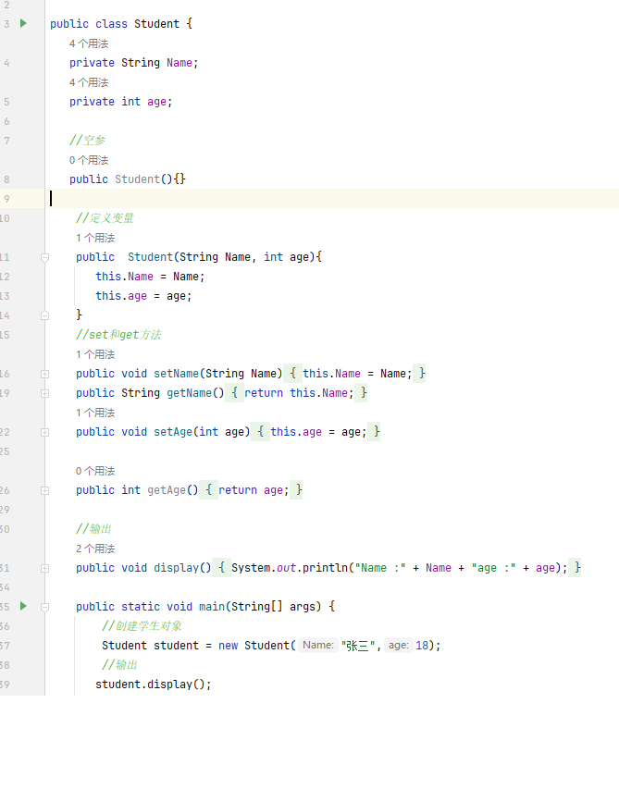

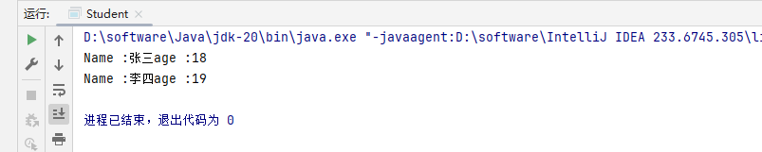

2、简单画图表示以下对象创建时的内存分配情况。

Student stu = new Student();

Student stu2 = new Student();

stu = stu2

说明：创建一个Student对象放入堆中，名为stu引用指向Student对象，再创建一个新的Student对象，名为stu2引用指向这个新的Student对象。最后，stu = stu2使得stu指向stu2的所指的对象，而原来一开始的Student对象并没有引用指向它，自动清除。如图所示：

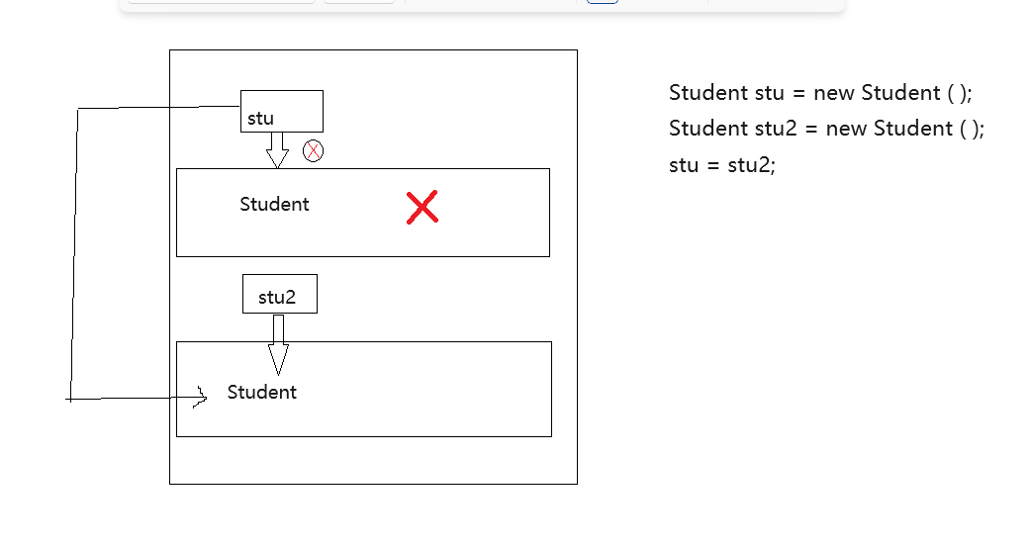

3、代码举例说明访问修饰符private、default级别

JAVA中有四种级别分别是：

public：公共级别，可以在任何地方访问。

protected：受保护级别，只能在同一个包中或者是这个类的子类中访问。

default（没有修饰符）：默认级别，只能在同一个包中访问。

private：私有级别，只能在同一个类中访问。

这四种访问修饰符的级别从高到低依次是：public > protected > default > private。

其中default访问级别是没有关键字的。当你没有写访问修饰符时，就默认为default访问级别。

23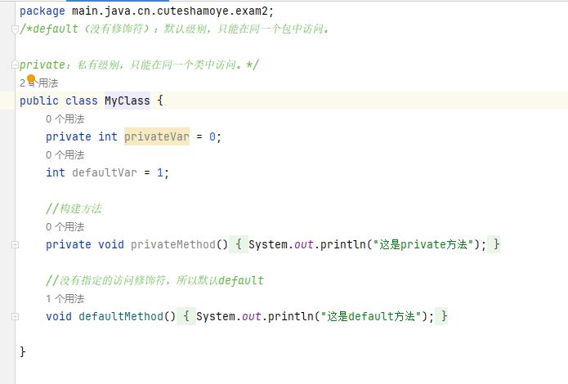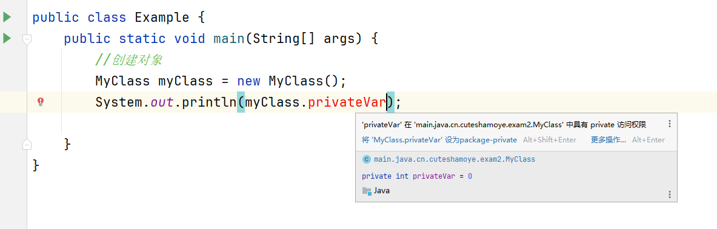/10/17 17:57:55

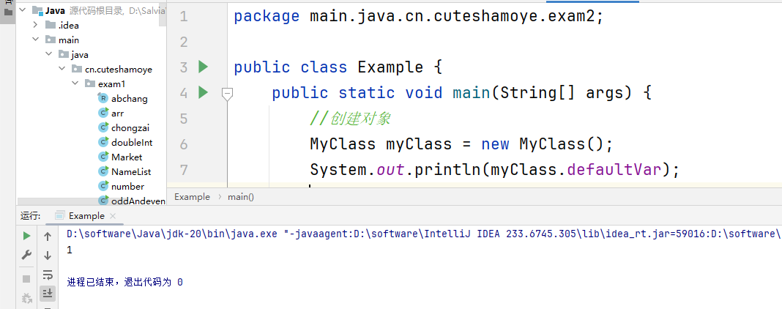

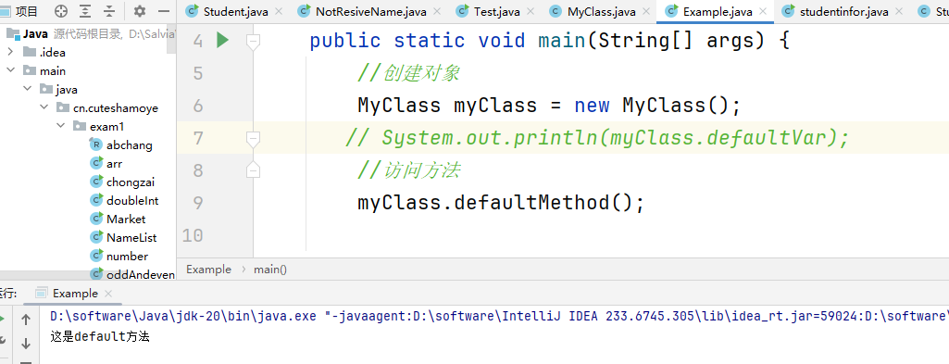

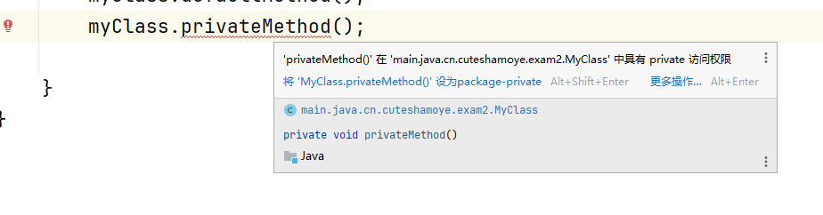

3.3-3.6

1、设计一个学生类，其中包含姓名、年龄、身高属性，提供对应的访问器（get方法、set方法），通过封装，限制年龄必须大于0，小于150.身高必须大于0cm小于300cm。

解决该题目时添加了判断条件，如果创建的对象不符合要求，需要重新输入

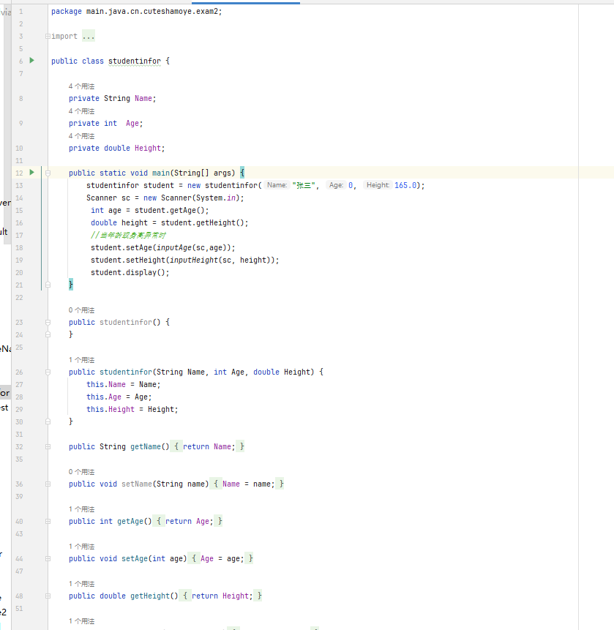

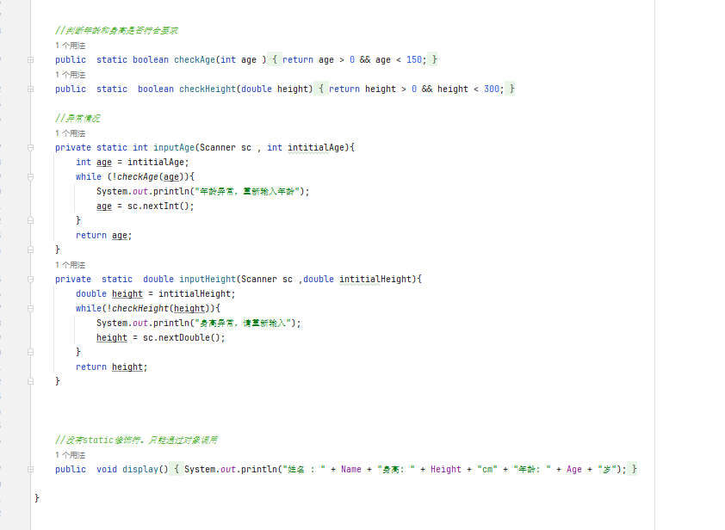

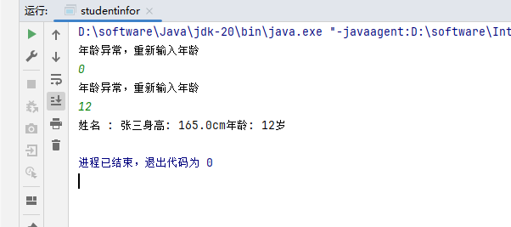

2、设计学生类，要求创建学生的时候调用有参构造方法，对象创建出来之后，姓名不能被修改。

可以通过将姓名字段设置为 final 和只在构造方法中进行初始化来实现这个需求。

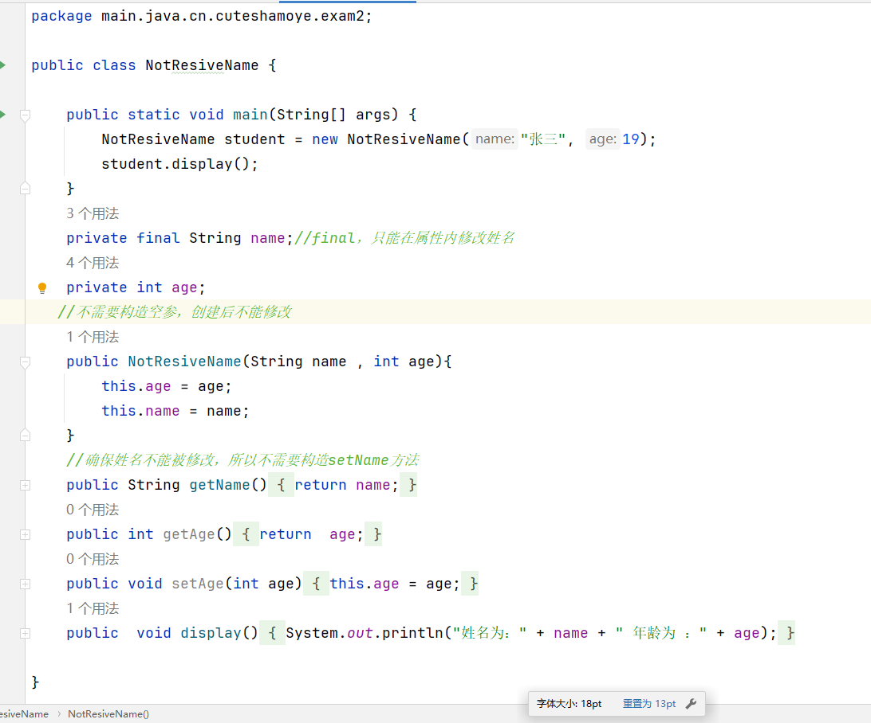

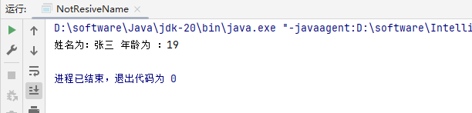

3、举例说明构造块和构造方法谁先执行，如果创建3个对象，构造代码块运行多少次？

：如果创建三个对象，代码块会运行三次。构造块会比构造方法先执行，代码如下：

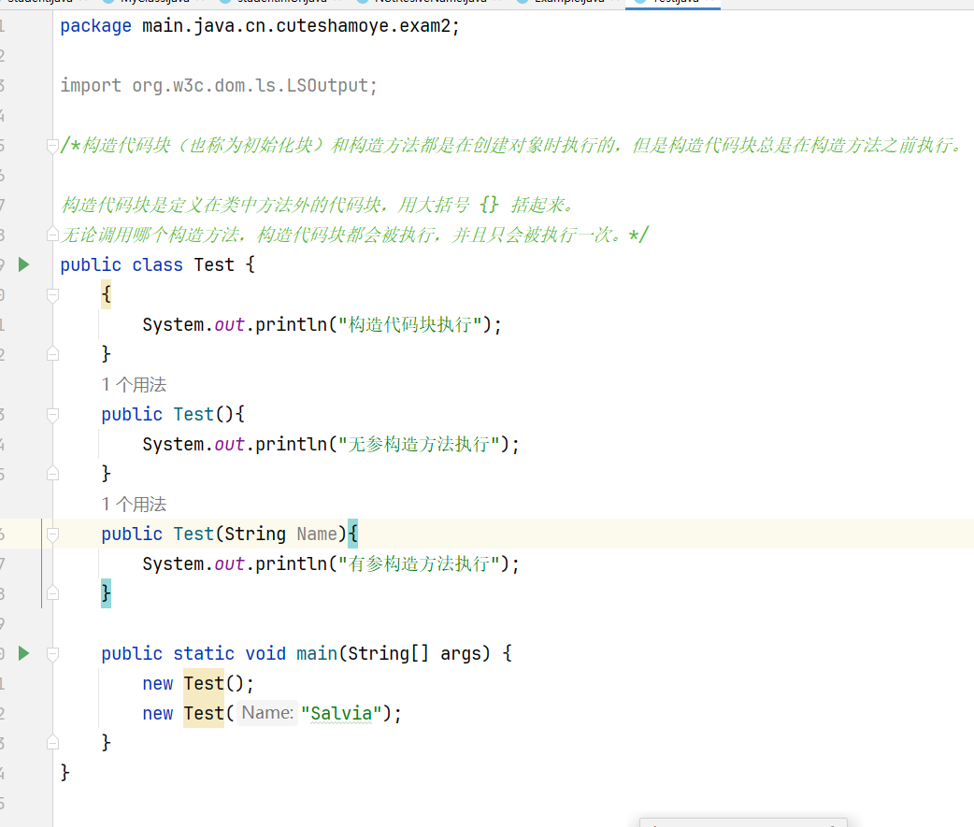

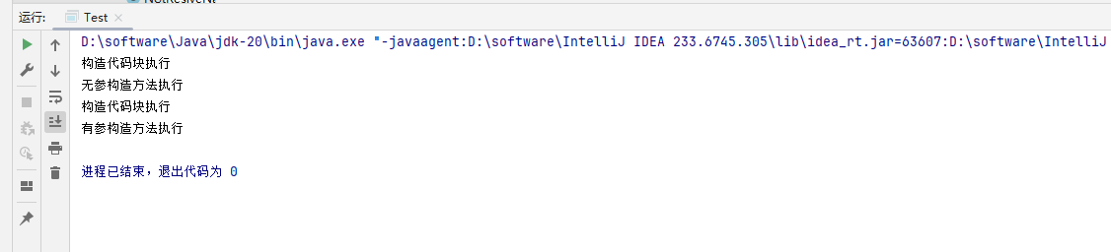

3.7

1.给上面的学生类添加一个static变量school,一个static方法showSchool()，该方法显示学校的名称。添加一个测试类Test,写一个main方法，实现设置school值为“广州应用科技学院”。调用showSchool方法输出学校名字。

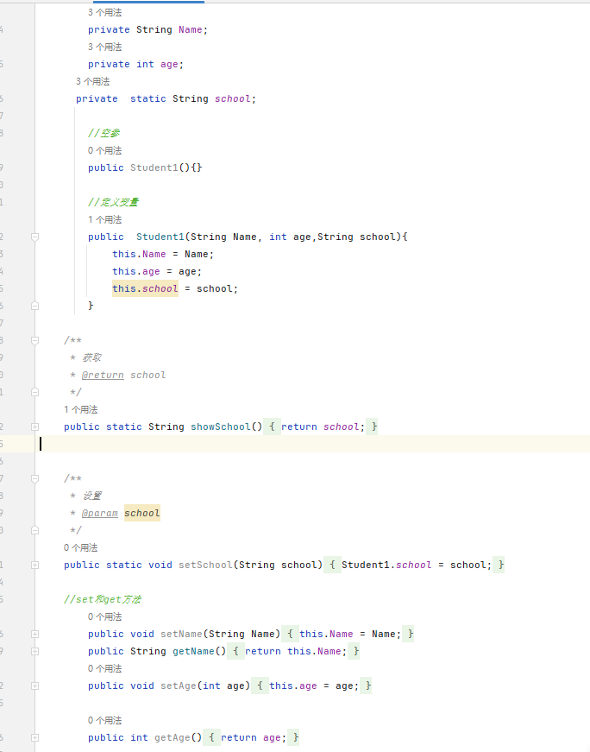

=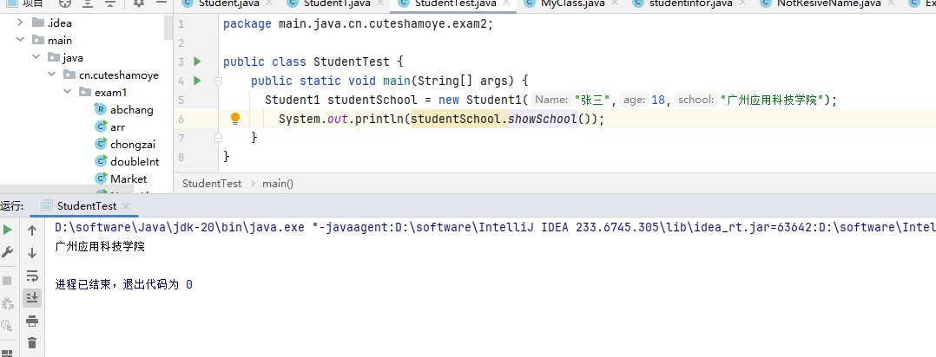

综合设计

1、 定义一个Circle类（圆形类），该类中有圆心的坐标x,y;圆的半径r，三个属性，另外还有一个带三个参数的构造方法（三个参数分别传递圆心的坐标，及半径），有设置圆心坐标的方法，有设置圆半径的方法、求圆的面积的方法、求圆的周长的方法。

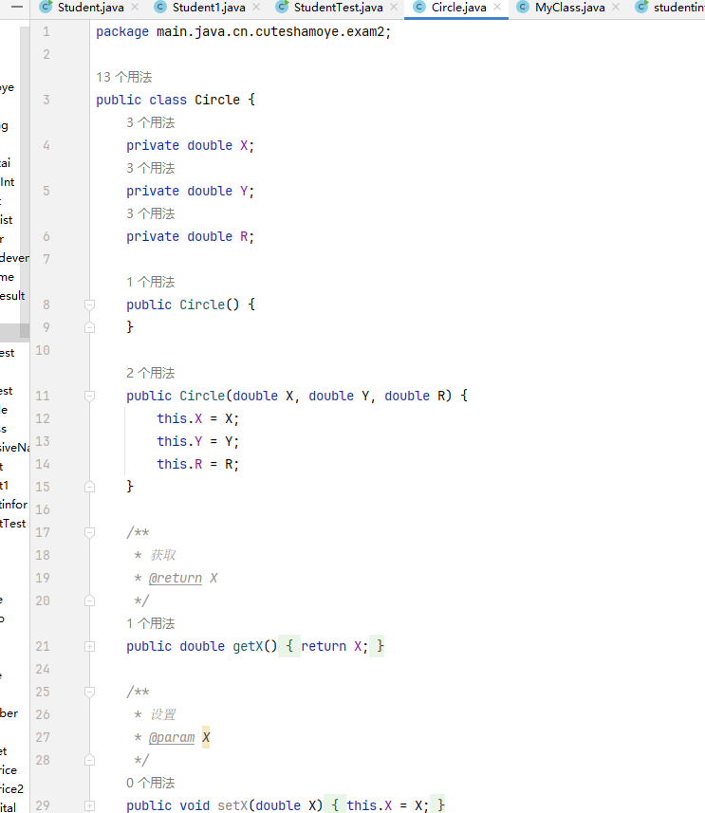

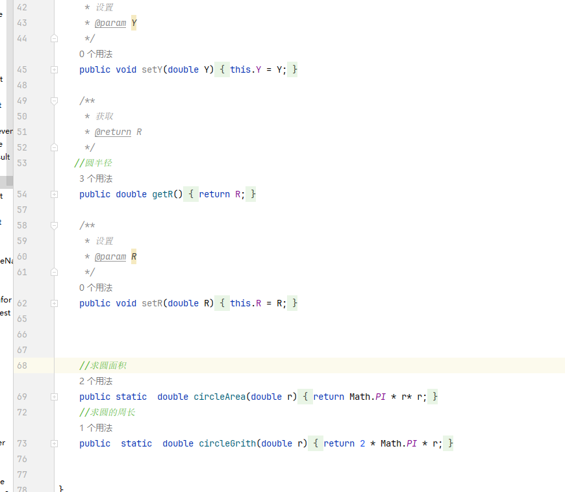

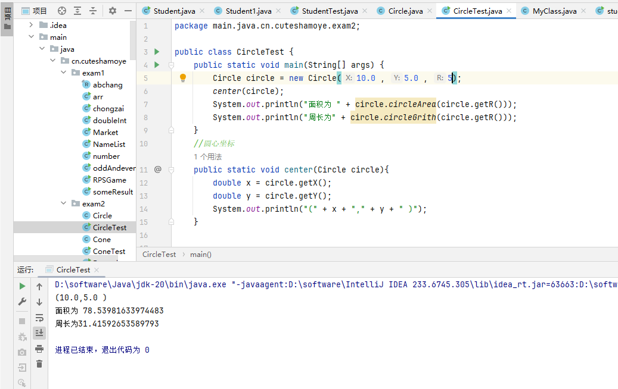

2、在上一个程序的基础上写一个类，该类中有一个public static void main(String arg[])方法，在该方法中创建一个圆形对象，打印出该圆的面积和周长；修改该圆形对象的半径为50，再打印出该圆的面积和周长。

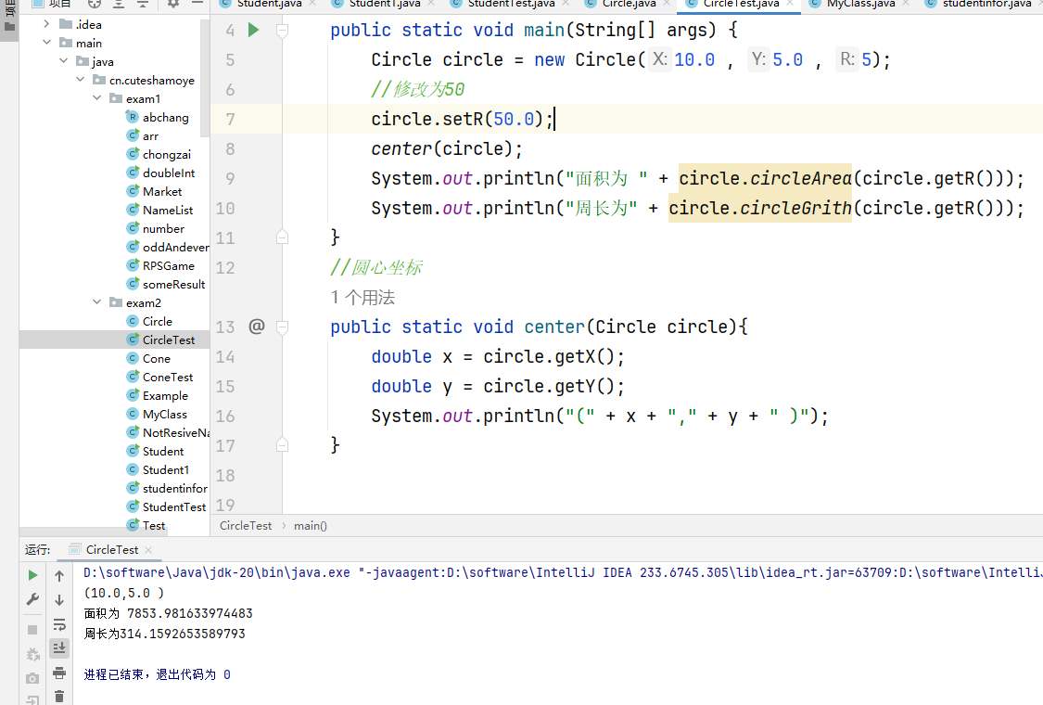

3、定义一个圆锥形类 ，包含底和高两个成员变量，其中底的类型为第一题中定义的Circle类类型 ，定义一个不带参数的构造方法 ，另外再定义一个带两个参数的构造方法，实现对底和高的初始化赋值；在该圆锥形中 定义一个计算体积的方法，该方法返回体积的值，另外还有设置及获取底和高的方法。在该类中定义main方法，方法中实例化一个圆锥形对象，并打印出该圆锥形的底面积、高、体积。

